

**TEHNIČNO NAVODILO**

**za elektronski prenos podatkov o cenikih za obračun zdravstvenih storitev**

Verzija 4 (ni sprememb glede na verzijo 3)

Ljubljana, 25.5.2012

**KAZALO**

**1. Uvod** 3

**2. Način objave cenikov** 3

**3. Struktura XML datoteke** 6

**3.1. Podatki objave cenika** 9

**3.2. Podatki o cenah** 10

**Cene storitev tipa KOL** 10

**Cene storitev tipa TOC** 11

**Cene storitev tipa UTE** 11

**Cene storitev tipa DAN** 12

**Cene storitev tipa PRI** 13

**Cene storitev tipa LZM** 14

**Cene storitev tipa CMP** 15

**Cene storitev tipa EME** 16

**Cene storitev tipa PAV** 17

**4. Prenos podatkov v informacijski sistem izvajalca** 18

**5. Testiranje** 19

**6. Kontaktne osebe** 19

**Priloga 1 – XML shema** 20

**1. Uvod**

Dokument vsebuje tehnično navodilo za izvajalce zdravstvenih storitev za elektronski prenos in uporabo podatkov o cenah zdravstvenih storitev in materialov, ki se uporabljajo pri obračunu storitev v breme obveznega zdravstvenega zavarovanja.

Cenike ima Zavod vgrajene v kontrole podatkov, ki jih izvajalci pošljejo Zavodu, zato je pomembno, da izvajalec podatke o cenah sproti osvežuje v svojem informacijskem sistemu in pri obračunu opravljenih storitev upošteva aktualne cene.

V nadaljevanju je podrobno opisan način objavljanja cenikov. Sledi podroben opis strukture XML datoteke. V zadnjem poglavju sta opisana načina prenosa podatkov iz informacijskega sistema Zavoda v informacijski sistem izvajalca. Izvajalci bodo podatke lahko prenesli z uporabo varnih spletnih strani Zavoda ali z uporabo on-line sistema.

Na koncu so podane informacije o testiranju in kontaktnih osebah na Zavodu. V prilogi se nahaja XML shema, po kateri Zavod pripravlja podatke.

Dokument je namenjen izvajalcem zdravstvenih storitev in programskim hišam. Podaja podrobne napotke, kako morajo izvajalci pripraviti dopolnitve svojih informacijskih sistemov za uporabo navedenih podatkov.

**2. Način objave cenikov**

Zavod podatke o cenah zagotavlja v obliki objav. Vsaka objava se nanaša na določenega izvajalca in ima svojo zaporedno številko znotraj leta za tega izvajalca.

Objavljene so naslednje vrste cenikov:

* **cene zdravstvenih storitev** (vključno s podatki za glavarino) ,
* **obdobni obračun zdravstvenih storitev**,
* **sredstva za sofinanciranje specializacij**,
* **povračilo stroškov dela za pripravnike in sekundarije**,
* **sredstva za sofinanciranje učnih ustanov**.

Pri določanju cen storitev in materialov so upoštevani različni načini vrednotenja. Glede na to so definirani naslednji tipi storitev oz. materialov s pripadajočimi načini opredelitve cen.

* **KOL** (opredeli se vrednost količnika),
* **TOC** (opredeli se vrednost točke),
* **UTE** (opredeli se vrednost uteži),
* **DAN** (opredeli se cena za dan za vsako storitev),
* **PRI** (opredeli se cena za primer za vsako storitev),
* **LZM** (opredeli se cena za enoto mere za vsak ločeno zaračunljiv material),
* **PAV** (opredeli se pavšalna cena za storitev),
* **CMP** (opredeli se cena za posamezno CT in MR preiskavo),
* **EME** (opredeli se cena za enoto mere za vsako storitev).

Tip storitve oz. materiala je razviden iz šifranta storitev. Iz šifranta so razvidni tudi število količnikov, število točk in število uteži za posamezno storitev.

Zgoraj navedene vrednosti in cene so v ceniku izvajalca navedene po vrstah in podvrstah zdravstvene dejavnosti.

V naslednji tabeli je opredeljeno za katere tipe storitev se navedejo cene v posamezni vrsti cenika:

|  |  |  |  |  |  |  |  |  |  |
| --- | --- | --- | --- | --- | --- | --- | --- | --- | --- |
| **Vrste cenikov** | ***KOL*** | ***TOC*** | ***UTE*** | ***DAN*** | ***PRI*** | ***LZM*** | ***PAV*** | ***CMP*** | ***EME*** |
| Cene zdravstvenih storitev | ✓ | ✓ | ✓ | ✓ | ✓ | ✓ | ✓ | ✓ | ✓ |
| Obdobni obračun zdravstvenih storitev |  |  |  |  |  |  |  |  | ✓ |
| Sredstva za sofinanciranje specializacij |  |  |  |  |  |  | ✓ |  |  |
| Povračilo stroškov dela za pripravnike in sekundarije |  |  |  |  |  |  | ✓ |  |  |
| Sredstva za sofinanciranje učnih ustanov |  |  |  |  |  |  | ✓ |  |  |

Zavod ob vsaki spremembi posamezne vrste cenika pripravi novo objavo. Pri vsaki objavi opredeli na katero vrsto cenika se nanaša in opredeli obdobje veljavnosti vrste cenika. Veljavnost je opredeljena tudi pri vsakem zapisu znotraj cenika.

Objave bodo izvedene glede na dinamiko sprememb cen (npr. cenik za sredstva za sofinanciranje specializacij 1x mesečno).

V primeru spremembe cene, bo Zavod pripravil novo objavo iste vrste cenika. Pri objavi bo pripisano, da gre za spremembo cenika. Podrobnosti o spremembi bodo razvidne iz podatkov v ceniku.

Primeri:

(1) Cene zdravstvenih storitev

V decembru 2012 bo objavljen cenik z veljavnostjo od 01.01.2013. Izvajalcem bo na voljo informacija:

***Datum objave Vrsta cenika Velja od Velja do***

20.12.2012 Cene zdravstvenih storitev 01.01.2013 -

Vse cene v tej objavi bodo imele začetek veljavnosti 01.01.2013.

V marcu bo prišlo do spremembe cene za določeno storitev, ki velja od 01.04.2013 dalje. Zavod bo objavil spremembo celotnega cenika. Podana bo naslednja informacija:

***Datum objave Vrsta cenika Velja od Velja do***

20.12.2012 Cene zdravstvenih storitev 01.01.2013 -

20.03.2013 Cene zdravstvenih storitev s spremembami 01.01.2013 -

Znotraj objave bodo vključene vse cene (celoten cenik). Imele bodo datum začetka veljavnosti od 01.01.2013 naprej, razen spremenjene cene, za katero bosta v objavi dva zapisa: s staro ceno za obdobje od 01.01.2013 do 31.03.2013 in z novo ceno za obdobje od 01.04.2013 naprej.

V aprilu bo prišlo do še ene spremembe in sicer pri določenih storitvah in z veljavnostjo za nazaj – od 01.02.2013 naprej. Pripravljena bo nova objava istega cenika.

***Datum objave Vrsta cenika Velja od Velja do***

20.12.2012 Cene zdravstvenih storitev 01.01.2013 -

20.03.2013 Cene zdravstvenih storitev s spremembami 01.01.2013 -

10.04.2013 Cene zdravstvenih storitev s spremembami 01.01.2013 -

V tej zadnji objavi bodo zoper vključene vse cene (celoten cenik). Pri spremenjenih cenah bosta navedena po dva zapisa – za staro ceno za obdobje 01.01.2013 – 31.01.2013 in za novo ceno za obdobje od 01.02.2013 naprej.

V juniju bo nato objavljen nov cenik z veljavnostjo od 01.07.2013. Seznam bo podaljšan s podatki nove objave:

***Datum objave Vrsta cenika Velja od Velja do***

20.12.2012 Cene zdravstvenih storitev 01.01.2013 -

20.03.2013 Cene zdravstvenih storitev s spremembami 01.01.2013 -

10.04.2013 Cene zdravstvenih storitev s spremembami 01.01.2013 -

22.06.2013 Cene zdravstvenih storitev 01.07.2013 -

V novem ceniku bodo vse cene imele začetek veljavnosti 01.07.2013.

(2) Sredstva za sofinanciranje specializacij

V januarju 2013 bo objavljen cenik za januar. Podana bo informacija:

***Datum objave Vrsta cenika Velja od Velja do***

20.01.2013 Sredstva za sofinanciranje specializacij 01.01.2013 31.01.2013

V objavi bodo vse cene imele veljavnost 01.01.2013 – 31.01.2013.

Pokazala se bo potreba po nujni spremembi. Naslednji dan bodo na voljo podatki nove objave:

***Datum objave Vrsta cenika Velja od Velja do***

20.01.2013 Sredstva za sofinanciranje specializacij 01.01.2013 31.01.2013

21.01.2013 Sredstva za sofinanciranje specializacij – sprememba 01.01.2013 31.01.2013

V novi objavi bodo objavljene spremenjene cene. Imele bodo isto veljavnost 01.01.2013 – 31.01.2013.

V februarju 2013 bo nato objavljen naslednji cenik za sredstva za sofinanciranje specializacij za februar. Na seznamu objav bo nov zapis:

***Datum objave Vrsta cenika Velja od Velja do***

20.01.2013 Sredstva za sofinanciranje specializacij 01.01.2013 31.01.2013

21.01.2013 Sredstva za sofinanciranje specializacij – sprememba 01.01.2013 31.01.2013

20.01.2013 Sredstva za sofinanciranje specializacij 01.02.2013 28.02.2013

Vse cene v novi objavi se bodo nanašale na februar (01.02.2013 – 28.02.2013).

Na podoben način, kot prikazano v primeru (2), bodo objavljene tudi spremembe v obračunih zdravstvenih storitev, povračilih stroškov dela za pripravnike in sekundarije in sredstvih za sofinanciranje učnih ustanov. Spremembe se nanašajo na celotno obdobje teh vrst cenikov.

V nekaterih primerih se lahko sprememba nanaša na cenike za vse izvajalce, v drugih samo za enega ali skupino izvajalcev.

**3. Struktura XML datoteke**

V nadaljevanju je podrobno opisana struktura XML datoteke, ki se uporablja za objavo cenikov. Na sliki 1 je razvidna krovna struktura datoteke.

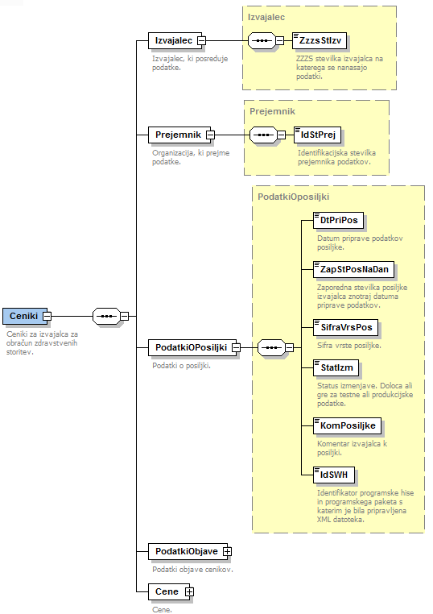

*Slika 1: Krovna struktura XML sheme*

|  |  |  |  |  |
| --- | --- | --- | --- | --- |
| **Tehnično ime** | **Opis podatka** | **Pod. tip** | **Dolžina** | **Komentar** |
| Izvajalec | | | | |
| StevilkaZzzsIzv | ZZZS številka izvajalca | NUM | 9 |  |
| Prejemnik | | | | |
| IdStPrej | Identifikacijska številka prejemnika obračunov po tem ceniku |  |  | Polni se fiksna vrednost »SI41698070« |
| Podatki o pošiljki | | | | |
| DtPriPod | Datum priprave podatkov pošiljke (objave) | DT | 10 |  |
| ZapStPosNaDan | Zaporedna številka pošiljke znotraj datuma priprave podatkov in vrste pošiljke | NUM | 2 |  |
| SifraVrsPos | Šifra vrste pošiljke | NUM | 3 | Polni se vrednost 21 ki označuje pošiljke s podatki objav cenikov. |
| StatIzm | Status izmenjave. Določa ali gre za testne ali produkcijske podatke. | NUM | 2 | Pri testnih podatkih se polje polni z vrednostjo 01. Pri produkcijskih podatkih se polni vrednost 11. |
| KomPosiljke | Komentar k pošiljki. | TXT | 100 | Vsebuje naziv vrste cenika, leto, zaporedno številko objave in datum objave. |
| IdSw | Identifikator programske opreme s pomočjo katere so bili pripravljeni podatki | TXT | 3 |  |
| PodatkiObjave | Podatki o objavi cenika. Glej opis strukture spodaj. | | | |
| Cene | Podatki o veljavnosti posameznega cenika. Glej opis strukture spodaj. | | | |

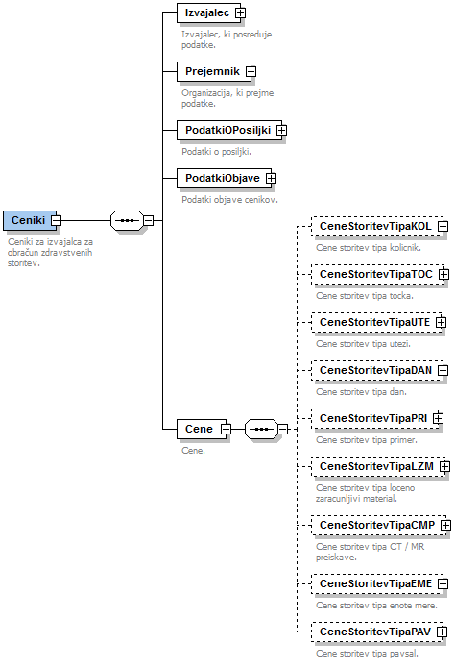

*Slika 2: Podatki objave in cene*

**3.1. Podatki objave cenika**

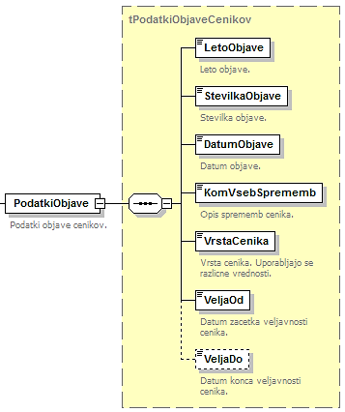

Slika 3: *Podatki objave*

|  |  |  |  |  |
| --- | --- | --- | --- | --- |
| **Tehnično ime** | **Opis podatka** | **Pod. tip** | **Dolžina** | **Komentar** |
| LetoObjave | Leto objave. | DT | 4 |  |
| StevilkaObjave | Številka objave znotraj leta | NUM | 4 |  |
| DatumObjave | Datum objave. | DC | 26 |  |
| KomVsebSprememb | Opis sprememb cenika | TXT | 200 |  |
| VrstaCenika | Vrsta cenika. | NUM | 2 | Uporabljajo se naslednje vrednosti:  1 – cene zdravstvenih storitev  2 – obračun zdravstvenih storitev  3- sredstva za sofinanciranje specializacij,  4- povračilo stroškov dela za pripravnike in sekundarije,  5- sredstva za sofinanciranje učnih ustanov  11 – cene zdravstvenih storitev s spremembami  21 – obračun zdravstvenih storitev - spremembe  31- sredstva za sofinanciranje specializacij - spremembe  41- povračilo stroškov dela za pripravnike in sekundarije - spremembe  51- sredstva za sofinanciranje učnih ustanov - spremembe |
| VeljaOd | Datum začetka veljavnosti. | DT | 10 |  |
| VeljaDo | Datum konca veljavnosti. | DT | 10 |  |

**3.2. Podatki o cenah**

**Cene storitev tipa KOL**

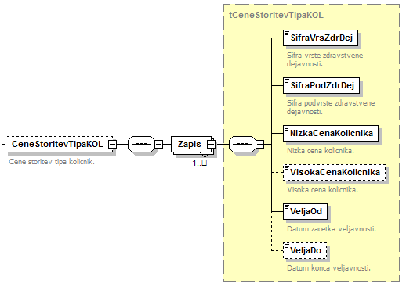

Slika 4: *Cene storitev tipa KOL*

|  |  |  |  |  |
| --- | --- | --- | --- | --- |
| **Tehnično ime** | **Opis podatka** | **Pod. tip** | **Dolžina** | **Komentar** |
| SifraVrsZdrDej | Šifra vrste zdravstvene dejavnosti. | TXT | 3 |  |
| SifraPodZdrDej | Šifra podvrste zdravstvene dejavnosti. | TXT | 3 |  |
| NizkaCenaKolicnika | Nizka cena količnika. | DEC | 14,2 |  |
| VisokaCenaKolicnika | Visoka cena količnika. | DEC | 14,2 |  |
| VeljaOd | Datum začetka veljavnosti. | DT | 10 |  |
| VeljaDo | Datum konca veljavnosti. | DT | 10 |  |

**Cene storitev tipa TOC**

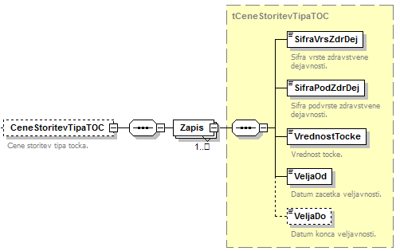

*Slika 5: Cene storitev tipa TOC*

|  |  |  |  |  |
| --- | --- | --- | --- | --- |
| **Tehnično ime** | **Opis podatka** | **Pod. tip** | **Dolžina** | **Komentar** |
| SifraVrsZdrDej | Šifra vrste zdravstvene dejavnosti. | TXT | 3 |  |
| SifraPodZdrDej | Šifra podvrste zdravstvene dejavnosti. | TXT | 3 |  |
| VrednostTocke | Vrednost točke. | DEC | 14,2 |  |
| VeljaOd | Datum začetka veljavnosti. | DT | 10 |  |
| VeljaDo | Datum konca veljavnosti. | DT | 10 |  |

**Cene storitev tipa UTE**

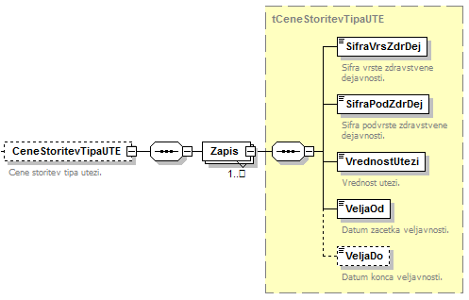

*Slika 6: Cene storitev tipa UTE*

|  |  |  |  |  |
| --- | --- | --- | --- | --- |
| **Tehnično ime** | **Opis podatka** | **Pod. tip** | **Dolžina** | **Komentar** |
| SifraVrsZdrDej | Šifra vrste zdravstvene dejavnosti. | TXT | 3 |  |
| SifraPodZdrDej | Šifra podvrste zdravstvene dejavnosti. | TXT | 3 |  |
| VrednostUtezi | Vrednost uteži. | DEC | 14,2 |  |
| VeljaOd | Datum začetka veljavnosti | DT | 10 |  |
| VeljaDo | Datum konca veljavnosti | DT | 10 |  |

**Cene storitev tipa DAN**

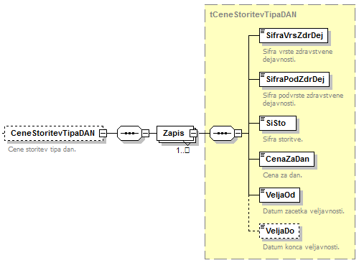

*Slika 7: Cene storitev tipa DAN*

|  |  |  |  |  |
| --- | --- | --- | --- | --- |
| **Tehnično ime** | **Opis podatka** | **Pod. tip** | **Dolžina** | **Komentar** |
| SifraVrsZdrDej | Šifra vrste zdravstvene dejavnosti. | TXT | 3 |  |
| SifraPodZdrDej | Šifra podvrste zdravstvene dejavnosti. | TXT | 3 |  |
| SiSto | Šifra storitve. | TXT | 10 |  |
| CenaZaDan | Cena za dan. | DEC | 14,2 |  |
| VeljaOd | Datum začetka veljavnosti | DT | 10 |  |
| VeljaDo | Datum konca veljavnosti | DT | 10 |  |

**Cene storitev tipa PRI**

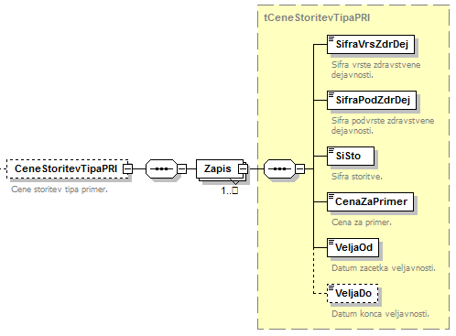

*Slika 8: Cene storitev tipa PRI*

|  |  |  |  |  |
| --- | --- | --- | --- | --- |
| **Tehnično ime** | **Opis podatka** | **Pod. tip** | **Dolžina** | **Komentar** |
| SifraVrsZdrDej | Šifra vrste zdravstvene dejavnosti. | TXT | 3 |  |
| SifraPodZdrDej | Šifra podvrste zdravstvene dejavnosti. | TXT | 3 |  |
| SiSto | Šifra storitve. | TXT | 10 |  |
| CenaZaPrimer | Cena za primer. | DEC | 14,2 |  |
| VeljaOd | Datum začetka veljavnosti. | DT | 10 |  |
| VeljaDo | Datum konca veljavnosti. | DT | 10 |  |

**Cene storitev tipa LZM**

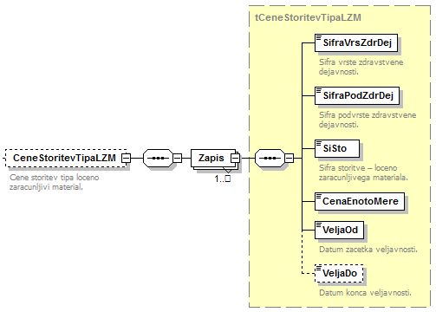

*Slika 9: Cene storitev tipa LZM*

|  |  |  |  |  |
| --- | --- | --- | --- | --- |
| **Tehnično ime** | **Opis podatka** | **Pod. tip** | **Dolžina** | **Komentar** |
| SifraVrsZdrDej | Šifra vrste zdravstvene dejavnosti. | TXT | 3 |  |
| SifraPodZdrDej | Šifra podvrste zdravstvene dejavnosti. | TXT | 3 |  |
| SiSto | Šifra storitve – ločeno zaračunljivega materiala. | TXT | 10 |  |
| CenaEnotoMere | Cena na enoto mere. | DEC | 14,2 |  |
| VeljaOd | Datum začetka veljavnosti. | DT | 10 |  |
| VeljaDo | Datum konca veljavnosti. | DT | 10 |  |

**Cene storitev tipa CMP**

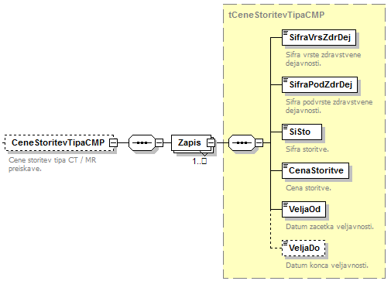

*Slika 10: Cene storitev tipa CMP*

|  |  |  |  |  |
| --- | --- | --- | --- | --- |
| **Tehnično ime** | **Opis podatka** | **Pod. tip** | **Dolžina** | **Komentar** |
| SifraVrsZdrDej | Šifra vrste zdravstvene dejavnosti. | TXT | 3 |  |
| SifraPodZdrDej | Šifra podvrste zdravstvene dejavnosti. | TXT | 3 |  |
| SiSto | Šifra storitve. | TXT | 10 |  |
| CenaStoritve | Cena storitve. | DEC | 14,2 |  |
| VeljaOd | Datum začetka veljavnosti. | DT | 10 |  |
| VeljaDo | Datum konca veljavnosti. | DT | 10 |  |

**Cene storitev tipa EME**

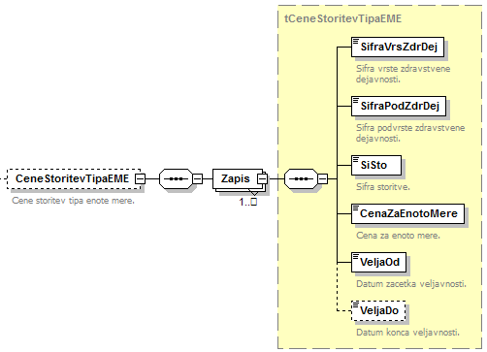

*Slika 11: Cene storitev tipa EME*

|  |  |  |  |  |
| --- | --- | --- | --- | --- |
| **Tehnično ime** | **Opis podatka** | **Pod. tip** | **Dolžina** | **Komentar** |
| SifraVrsZdrDej | Šifra vrste zdravstvene dejavnosti. | TXT | 3 |  |
| SifraPodZdrDej | Šifra podvrste zdravstvene dejavnosti. | TXT | 3 |  |
| SiSto | Šifra storitve. | TXT | 10 |  |
| CenaZaEnotoMere | Cena za enoto mere. | DEC | 14,2 |  |
| VeljaOd | Datum začetka veljavnosti. | DT | 10 |  |
| VeljaDo | Datum konca veljavnosti. | DT | 10 |  |

**Cene storitev tipa PAV**

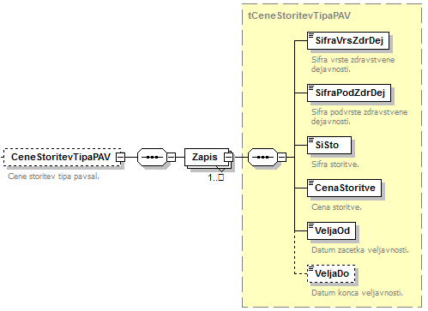

*Slika 12: Cene storitev tipa PAV*

|  |  |  |  |  |
| --- | --- | --- | --- | --- |
| **Tehnično ime** | **Opis podatka** | **Pod. tip** | **Dolžina** | **Komentar** |
| SifraVrsZdrDej | Šifra vrste zdravstvene dejavnosti. | TXT | 3 |  |
| SifraPodZdrDej | Šifra podvrste zdravstvene dejavnosti. | TXT | 3 |  |
| SiSto | Šifra storitve. | TXT | 10 |  |
| CenaStoritve | Cena storitve. | DEC | 14,2 |  |
| VeljaOd | Datum začetka veljavnosti. | DT | 10 |  |
| VeljaDo | Datum konca veljavnosti. | DT | 10 |  |

**4. Prenos podatkov v informacijski sistem izvajalca**

Izvajalci zdravstvenih storitev lahko prevzamejo podatke objav cenikov v svoj informacijski sistem na dva načina:

* z uporabo on-line sistema,
* z uporabo Zavodovih varnih spletnih strani za izvajalce zdravstvenih storitev.

**4.1. Prevzem podatkov z uporabo on-line sistema**

Izvajalcem so v on-line sistemu na voljo dve funkciji:

1. branje seznama pripravljenih objav, pri vsaki objavi je razvidno ali je podatke izvajalec že prenesel v svoj informacijski sistem,
2. branje podatkov objave iz informacijskega sistema ZZZS v informacijski sistem izvajalca.

On-line sistem pri uporabi funkcije (2) vrne podatke v komprimirani ZIP obliki, ki jih mora izvajalec v svojem informacijskem sistemu dekomprimirati za preoblikovanje v XML obliko. V tej obliki jih potem uvozi v svoj informacijski sistem.

Način uporabe funkcij on-line sistema je podrobno opisan v **Tehničnem navodilu za uporabo sistema on-line zdravstvenega zavarovanja**.

Izvajalec mora za uporabo on-line sistema imeti ustrezno podporo v zdravstveni aplikaciji (uporaba programskih knjižnic Zavoda). Zdravstveni delavec mora uporabiti profesionalno kartico in čitalnik kartice. Zdravstveni delavec mora imeti tudi ustrezno pooblastilo za uporabo funkcij on-line sistema, ki ga odgovorna oseba izvajalca pisno naroči na Zavodu.

Če izmenjevanje podatkov izvaja zunanji partner izvajalca, morajo delavci za izvajanje nalog ravno tako uporabiti profesionalno kartico in čitalnik kartic ter imeti pooblastila za uporabo on-line funkcij, ki jih izvajalec in zunanji partner naročita na Zavodu.

**4.2. Prevzem podatkov z uporabo varnih spletnih strani**

Izvajalec podatke prevzame na varnih spletnih straneh za izvajalce. Na spletni strani je na voljo informacija ali so bili podatki posamezne objave že preneseni v informacijski sistem izvajalca.

Zdravstveni delavec za uporabo varnih spletnih strani potrebuje digitalno potrdilo na profesionalni kartici ali potrdilo enega od certificiranih slovenskih izdajateljev digitalnih potrdil: SIGEN, PostarCA, NLB in Halcom ter pisno pooblastilo odgovorne osebe izvajalca, ki ga posreduje na Zavodu.

Če varne spletne strani v imenu izvajalca koristijo delavci zunanjega partnerja, morajo ravno tako uporabljati digitalna potrdila. Izvajalec in zunanji partner morata urediti tudi pooblastila.

Način uporabe spletnih strani bo podrobno opredeljen v **Uporabniškem navodilu**.

**5. Testiranje**

Testni ceniki bodo izvajalcem zdravstvenih storitev in programskim hišam najprej na voljo v XML obliki. V nadaljevanju bodo na voljo tudi v testnem on-line sistemu in na testnih varnih spretnih straneh Zavoda.

Testni podatki se bodo nanašali na izbrane testne podatke o izvajalcih zdravstvenih storitev.

Podrobnosti uporabe testnega on-line sistema določa **Tehnično navodilo za uporabo sistema on-line zdravstvenega zavarovanja**. Za uporabo testnih varnih spletnih strani, bodo podrobnosti znane ob vzpostaviti tega sistema.

**6. Kontaktne osebe**

Kontaktna oseba Zavoda v zvezi s tem dokumentom je :

**Mateja Ošina**

ZZZS PE Informacijski center, Miklošičeva 24, 1507 Ljubljana

Tel.: 01/30-77-567

e-pošta: mateja.osina@zzzs.si

**Priloga 1 – XML shema**

<?xml version="1.0" encoding="UTF-8" ?>

- <!--

edited with XMLSpy v2007 rel. 3 sp1 (http://www.altova.com) by Metka Nussdorfer (ZZZS Informacijski center)

-->

**-** <xs:schema xmlns:xs="**http://www.w3.org/2001/XMLSchema**" xmlns="**http://zzzs.si/b2b/Ceniki**" targetNamespace="**http://zzzs.si/b2b/Ceniki**" elementFormDefault="**qualified**" attributeFormDefault="**unqualified**">

**-** <xs:element name="**Ceniki**">

**-** <xs:annotation>

<xs:documentation>Ceniki za izvajalca za obračun zdravstvenih storitev.</xs:documentation>

</xs:annotation>

**-** <xs:complexType>

**-** <xs:sequence>

**-** <xs:element name="**Izvajalec**" type="**Izvajalec**">

**-** <xs:annotation>

<xs:documentation>Izvajalec, ki posreduje podatke.</xs:documentation>

</xs:annotation>

</xs:element>

**-** <xs:element name="**Prejemnik**" type="**Prejemnik**">

**-** <xs:annotation>

<xs:documentation>Organizacija, ki prejme podatke.</xs:documentation>

</xs:annotation>

</xs:element>

**-** <xs:element name="**PodatkiOPosiljki**" type="**PodatkiOposiljki**">

**-** <xs:annotation>

<xs:documentation>Podatki o posiljki.</xs:documentation>

</xs:annotation>

</xs:element>

**-** <xs:element name="**PodatkiObjave**" type="**tPodatkiObjaveCenikov**">

**-** <xs:annotation>

<xs:documentation>Podatki objave cenikov.</xs:documentation>

</xs:annotation>

</xs:element>

**-** <xs:element name="**Cene**">

**-** <xs:annotation>

<xs:documentation>Cene.</xs:documentation>

</xs:annotation>

**-** <xs:complexType>

**-** <xs:sequence>

**-** <xs:element name="**CeneStoritevTipaKOL**" minOccurs="**0**">

**-** <xs:annotation>

<xs:documentation>Cene storitev tipa kolicnik.</xs:documentation>

</xs:annotation>

**-** <xs:complexType>

**-** <xs:sequence>

<xs:element name="**Zapis**" type="**tCeneStoritevTipaKOL**" maxOccurs="**unbounded**" />

</xs:sequence>

</xs:complexType>

</xs:element>

**-** <xs:element name="**CeneStoritevTipaTOC**" minOccurs="**0**">

**-** <xs:annotation>

<xs:documentation>Cene storitev tipa tocka.</xs:documentation>

</xs:annotation>

**-** <xs:complexType>

**-** <xs:sequence>

<xs:element name="**Zapis**" type="**tCeneStoritevTipaTOC**" maxOccurs="**unbounded**" />

</xs:sequence>

</xs:complexType>

</xs:element>

**-** <xs:element name="**CeneStoritevTipaUTE**" minOccurs="**0**">

**-** <xs:annotation>

<xs:documentation>Cene storitev tipa utezi.</xs:documentation>

</xs:annotation>

**-** <xs:complexType>

**-** <xs:sequence>

<xs:element name="**Zapis**" type="**tCeneStoritevTipaUTE**" maxOccurs="**unbounded**" />

</xs:sequence>

</xs:complexType>

</xs:element>

**-** <xs:element name="**CeneStoritevTipaDAN**" minOccurs="**0**">

**-** <xs:annotation>

<xs:documentation>Cene storitev tipa dan.</xs:documentation>

</xs:annotation>

**-** <xs:complexType>

**-** <xs:sequence>

<xs:element name="**Zapis**" type="**tCeneStoritevTipaDAN**" maxOccurs="**unbounded**" />

</xs:sequence>

</xs:complexType>

</xs:element>

**-** <xs:element name="**CeneStoritevTipaPRI**" minOccurs="**0**">

**-** <xs:annotation>

<xs:documentation>Cene storitev tipa primer.</xs:documentation>

</xs:annotation>

**-** <xs:complexType>

**-** <xs:sequence>

<xs:element name="**Zapis**" type="**tCeneStoritevTipaPRI**" maxOccurs="**unbounded**" />

</xs:sequence>

</xs:complexType>

</xs:element>

**-** <xs:element name="**CeneStoritevTipaLZM**" minOccurs="**0**">

**-** <xs:annotation>

<xs:documentation>Cene storitev tipa loceno zaracunljivi material.</xs:documentation>

</xs:annotation>

**-** <xs:complexType>

**-** <xs:sequence>

<xs:element name="**Zapis**" type="**tCeneStoritevTipaLZM**" maxOccurs="**unbounded**" />

</xs:sequence>

</xs:complexType>

</xs:element>

**-** <xs:element name="**CeneStoritevTipaCMP**" minOccurs="**0**">

**-** <xs:annotation>

<xs:documentation>Cene storitev tipa CT / MR preiskave.</xs:documentation>

</xs:annotation>

**-** <xs:complexType>

**-** <xs:sequence>

<xs:element name="**Zapis**" type="**tCeneStoritevTipaCMP**" maxOccurs="**unbounded**" />

</xs:sequence>

</xs:complexType>

</xs:element>

**-** <xs:element name="**CeneStoritevTipaEME**" minOccurs="**0**">

**-** <xs:annotation>

<xs:documentation>Cene storitev tipa enote mere.</xs:documentation>

</xs:annotation>

**-** <xs:complexType>

**-** <xs:sequence>

<xs:element name="**Zapis**" type="**tCeneStoritevTipaEME**" maxOccurs="**unbounded**" />

</xs:sequence>

</xs:complexType>

</xs:element>

**-** <xs:element name="**CeneStoritevTipaPAV**" minOccurs="**0**">

**-** <xs:annotation>

<xs:documentation>Cene storitev tipa pavsal.</xs:documentation>

</xs:annotation>

**-** <xs:complexType>

**-** <xs:sequence>

<xs:element name="**Zapis**" type="**tCeneStoritevTipaPAV**" maxOccurs="**unbounded**" />

</xs:sequence>

</xs:complexType>

</xs:element>

</xs:sequence>

</xs:complexType>

</xs:element>

</xs:sequence>

</xs:complexType>

</xs:element>

- <!--

Pošiljka (osnovni podatki)

-->

**-** <xs:complexType name="**PodatkiOposiljki**">

**-** <xs:annotation>

<xs:documentation>Podatki o pošiljki</xs:documentation>

</xs:annotation>

**-** <xs:sequence>

**-** <xs:element name="**DtPriPos**" type="**tDatum**">

**-** <xs:annotation>

<xs:documentation>Datum priprave podatkov posiljke.</xs:documentation>

</xs:annotation>

</xs:element>

**-** <xs:element name="**ZapStPosNaDan**" type="**tZapStPosNaDan**">

**-** <xs:annotation>

<xs:documentation>Zaporedna stevilka posiljke izvajalca znotraj datuma priprave podatkov.</xs:documentation>

</xs:annotation>

</xs:element>

**-** <xs:element name="**SifraVrsPos**" type="**tSifraVrsPos**">

**-** <xs:annotation>

<xs:documentation>Sifra vrste posiljke.</xs:documentation>

</xs:annotation>

</xs:element>

**-** <xs:element name="**StatIzm**" type="**tStatusIzmenjave**">

**-** <xs:annotation>

<xs:documentation>Status izmenjave. Doloca ali gre za testne ali produkcijske podatke.</xs:documentation>

</xs:annotation>

</xs:element>

**-** <xs:element name="**KomPosiljke**" type="**tKom100**">

**-** <xs:annotation>

<xs:documentation>Komentar izvajalca k posiljki.</xs:documentation>

</xs:annotation>

</xs:element>

**-** <xs:element name="**IdSWH**" type="**tIdSWH**">

**-** <xs:annotation>

<xs:documentation>Identifikator programske hise in programskega paketa s katerim je bila pripravljena XML datoteka.</xs:documentation>

</xs:annotation>

</xs:element>

</xs:sequence>

</xs:complexType>

- <!--

Pošiljatelj pošiljke

-->

**-** <xs:complexType name="**Izvajalec**">

**-** <xs:annotation>

<xs:documentation>Podatki o izvajalcu</xs:documentation>

</xs:annotation>

**-** <xs:sequence>

**-** <xs:element name="**ZzzsStIzv**" type="**tStevilkaZzzsIzv**">

**-** <xs:annotation>

<xs:documentation>ZZZS stevilka izvajalca na katerega se nanasajo podatki.</xs:documentation>

</xs:annotation>

</xs:element>

</xs:sequence>

</xs:complexType>

- <!--

Prejemnik pošiljke

-->

**-** <xs:complexType name="**Prejemnik**">

**-** <xs:annotation>

<xs:documentation>Podatki o prejemniku</xs:documentation>

</xs:annotation>

**-** <xs:sequence>

**-** <xs:element name="**IdStPrej**" type="**tIdStPre**">

**-** <xs:annotation>

<xs:documentation>Identifikacijska stevilka prejemnika podatkov.</xs:documentation>

</xs:annotation>

</xs:element>

</xs:sequence>

</xs:complexType>

- <!--

Ostali sestavljeni tipi

-->

**-** <xs:complexType name="**tPodatkiObjaveCenikov**">

**-** <xs:annotation>

<xs:documentation>Skupni podatki o veljavnosti zapisov za vse cenike</xs:documentation>

</xs:annotation>

**-** <xs:sequence>

**-** <xs:element name="**LetoObjave**" type="**tLetoObjave**">

**-** <xs:annotation>

<xs:documentation>Leto objave.</xs:documentation>

</xs:annotation>

</xs:element>

**-** <xs:element name="**StevilkaObjave**" type="**tStevilkaObjave**">

**-** <xs:annotation>

<xs:documentation>Stevilka objave.</xs:documentation>

</xs:annotation>

</xs:element>

**-** <xs:element name="**DatumObjave**" type="**tDatum**">

**-** <xs:annotation>

<xs:documentation>Datum objave.</xs:documentation>

</xs:annotation>

</xs:element>

**-** <xs:element name="**KomVsebSprememb**" type="**tKomVsebSprememb**">

**-** <xs:annotation>

<xs:documentation>Opis sprememb cenika.</xs:documentation>

</xs:annotation>

</xs:element>

**-** <xs:element name="**VrstaCenika**" type="**tVrstaCenika**">

**-** <xs:annotation>

<xs:documentation>Vrsta cenika. Uporabljajo se razlicne vrednosti.</xs:documentation>

</xs:annotation>

</xs:element>

**-** <xs:element name="**VeljaOd**" type="**tDatum**">

**-** <xs:annotation>

<xs:documentation>Datum zacetka veljavnosti cenika.</xs:documentation>

</xs:annotation>

</xs:element>

**-** <xs:element name="**VeljaDo**" type="**tDatum**" minOccurs="**0**">

**-** <xs:annotation>

<xs:documentation>Datum konca veljavnosti cenika.</xs:documentation>

</xs:annotation>

</xs:element>

</xs:sequence>

</xs:complexType>

**-** <xs:complexType name="**tCeneStoritevTipaKOL**">

**-** <xs:annotation>

<xs:documentation>Ceniki KOL</xs:documentation>

</xs:annotation>

**-** <xs:sequence>

**-** <xs:element name="**SifraVrsZdrDej**" type="**tSifVrsZdrDej**">

**-** <xs:annotation>

<xs:documentation>Sifra vrste zdravstvene dejavnosti.</xs:documentation>

</xs:annotation>

</xs:element>

**-** <xs:element name="**SifraPodZdrDej**" type="**tSifPodZdrDej**">

**-** <xs:annotation>

<xs:documentation>Sifra podvrste zdravstvene dejavnosti.</xs:documentation>

</xs:annotation>

</xs:element>

**-** <xs:element name="**NizkaCenaKolicnika**" type="**tCena**">

**-** <xs:annotation>

<xs:documentation>Nizka cena kolicnika.</xs:documentation>

</xs:annotation>

</xs:element>

**-** <xs:element name="**VisokaCenaKolicnika**" type="**tCena**" minOccurs="**0**">

**-** <xs:annotation>

<xs:documentation>Visoka cena kolicnika.</xs:documentation>

</xs:annotation>

</xs:element>

**-** <xs:element name="**VeljaOd**" type="**tDatum**">

**-** <xs:annotation>

<xs:documentation>Datum zacetka veljavnosti.</xs:documentation>

</xs:annotation>

</xs:element>

**-** <xs:element name="**VeljaDo**" type="**tDatum**" minOccurs="**0**">

**-** <xs:annotation>

<xs:documentation>Datum konca veljavnosti.</xs:documentation>

</xs:annotation>

</xs:element>

</xs:sequence>

</xs:complexType>

**-** <xs:complexType name="**tCeneStoritevTipaTOC**">

**-** <xs:annotation>

<xs:documentation>Ceniki TOC</xs:documentation>

</xs:annotation>

**-** <xs:sequence>

**-** <xs:element name="**SifraVrsZdrDej**" type="**tSifVrsZdrDej**">

**-** <xs:annotation>

<xs:documentation>Sifra vrste zdravstvene dejavnosti.</xs:documentation>

</xs:annotation>

</xs:element>

**-** <xs:element name="**SifraPodZdrDej**" type="**tSifPodZdrDej**">

**-** <xs:annotation>

<xs:documentation>Sifra podvrste zdravstvene dejavnosti.</xs:documentation>

</xs:annotation>

</xs:element>

**-** <xs:element name="**VrednostTocke**" type="**tCena**">

**-** <xs:annotation>

<xs:documentation>Vrednost tocke.</xs:documentation>

</xs:annotation>

</xs:element>

**-** <xs:element name="**VeljaOd**" type="**tDatum**">

**-** <xs:annotation>

<xs:documentation>Datum zacetka veljavnosti.</xs:documentation>

</xs:annotation>

</xs:element>

**-** <xs:element name="**VeljaDo**" type="**tDatum**" minOccurs="**0**">

**-** <xs:annotation>

<xs:documentation>Datum konca veljavnosti.</xs:documentation>

</xs:annotation>

</xs:element>

</xs:sequence>

</xs:complexType>

**-** <xs:complexType name="**tCeneStoritevTipaUTE**">

**-** <xs:annotation>

<xs:documentation>Ceniki UTE</xs:documentation>

</xs:annotation>

**-** <xs:sequence>

**-** <xs:element name="**SifraVrsZdrDej**" type="**tSifVrsZdrDej**">

**-** <xs:annotation>

<xs:documentation>Sifra vrste zdravstvene dejavnosti.</xs:documentation>

</xs:annotation>

</xs:element>

**-** <xs:element name="**SifraPodZdrDej**" type="**tSifPodZdrDej**">

**-** <xs:annotation>

<xs:documentation>Sifra podvrste zdravstvene dejavnosti.</xs:documentation>

</xs:annotation>

</xs:element>

**-** <xs:element name="**VrednostUtezi**" type="**tCena**">

**-** <xs:annotation>

<xs:documentation>Vrednost utezi.</xs:documentation>

</xs:annotation>

</xs:element>

**-** <xs:element name="**VeljaOd**" type="**tDatum**">

**-** <xs:annotation>

<xs:documentation>Datum zacetka veljavnosti.</xs:documentation>

</xs:annotation>

</xs:element>

**-** <xs:element name="**VeljaDo**" type="**tDatum**" minOccurs="**0**">

**-** <xs:annotation>

<xs:documentation>Datum konca veljavnosti.</xs:documentation>

</xs:annotation>

</xs:element>

</xs:sequence>

</xs:complexType>

**-** <xs:complexType name="**tCeneStoritevTipaDAN**">

**-** <xs:annotation>

<xs:documentation>Ceniki DAN</xs:documentation>

</xs:annotation>

**-** <xs:sequence>

**-** <xs:element name="**SifraVrsZdrDej**" type="**tSifVrsZdrDej**">

**-** <xs:annotation>

<xs:documentation>Sifra vrste zdravstvene dejavnosti.</xs:documentation>

</xs:annotation>

</xs:element>

**-** <xs:element name="**SifraPodZdrDej**" type="**tSifPodZdrDej**">

**-** <xs:annotation>

<xs:documentation>Sifra podvrste zdravstvene dejavnosti.</xs:documentation>

</xs:annotation>

</xs:element>

**-** <xs:element name="**SiSto**" type="**tSiSto**">

**-** <xs:annotation>

<xs:documentation>Sifra storitve.</xs:documentation>

</xs:annotation>

</xs:element>

**-** <xs:element name="**CenaZaDan**" type="**tCena**">

**-** <xs:annotation>

<xs:documentation>Cena za dan.</xs:documentation>

</xs:annotation>

</xs:element>

**-** <xs:element name="**VeljaOd**" type="**tDatum**">

**-** <xs:annotation>

<xs:documentation>Datum zacetka veljavnosti.</xs:documentation>

</xs:annotation>

</xs:element>

**-** <xs:element name="**VeljaDo**" type="**tDatum**" minOccurs="**0**">

**-** <xs:annotation>

<xs:documentation>Datum konca veljavnosti.</xs:documentation>

</xs:annotation>

</xs:element>

</xs:sequence>

</xs:complexType>

**-** <xs:complexType name="**tCeneStoritevTipaPRI**">

**-** <xs:annotation>

<xs:documentation>Ceniki PRI</xs:documentation>

</xs:annotation>

**-** <xs:sequence>

**-** <xs:element name="**SifraVrsZdrDej**" type="**tSifVrsZdrDej**">

**-** <xs:annotation>

<xs:documentation>Sifra vrste zdravstvene dejavnosti.</xs:documentation>

</xs:annotation>

</xs:element>

**-** <xs:element name="**SifraPodZdrDej**" type="**tSifPodZdrDej**">

**-** <xs:annotation>

<xs:documentation>Sifra podvrste zdravstvene dejavnosti.</xs:documentation>

</xs:annotation>

</xs:element>

**-** <xs:element name="**SiSto**" type="**tSiSto**">

**-** <xs:annotation>

<xs:documentation>Sifra storitve.</xs:documentation>

</xs:annotation>

</xs:element>

**-** <xs:element name="**CenaZaPrimer**" type="**tCena**">

**-** <xs:annotation>

<xs:documentation>Cena za primer.</xs:documentation>

</xs:annotation>

</xs:element>

**-** <xs:element name="**VeljaOd**" type="**tDatum**">

**-** <xs:annotation>

<xs:documentation>Datum zacetka veljavnosti.</xs:documentation>

</xs:annotation>

</xs:element>

**-** <xs:element name="**VeljaDo**" type="**tDatum**" minOccurs="**0**">

**-** <xs:annotation>

<xs:documentation>Datum konca veljavnosti.</xs:documentation>

</xs:annotation>

</xs:element>

</xs:sequence>

</xs:complexType>

**-** <xs:complexType name="**tCeneStoritevTipaLZM**">

**-** <xs:annotation>

<xs:documentation>Ceniki LZM</xs:documentation>

</xs:annotation>

**-** <xs:sequence>

**-** <xs:element name="**SifraVrsZdrDej**" type="**tSifVrsZdrDej**">

**-** <xs:annotation>

<xs:documentation>Sifra vrste zdravstvene dejavnosti.</xs:documentation>

</xs:annotation>

</xs:element>

**-** <xs:element name="**SifraPodZdrDej**" type="**tSifPodZdrDej**">

**-** <xs:annotation>

<xs:documentation>Sifra podvrste zdravstvene dejavnosti.</xs:documentation>

</xs:annotation>

</xs:element>

**-** <xs:element name="**SiSto**" type="**tSiSto**">

**-** <xs:annotation>

<xs:documentation>Sifra storitve – loceno zaracunljivega materiala.</xs:documentation>

</xs:annotation>

</xs:element>

<xs:element name="**CenaEnotoMere**" type="**tCena**" />

**-** <xs:element name="**VeljaOd**" type="**tDatum**">

**-** <xs:annotation>

<xs:documentation>Datum zacetka veljavnosti.</xs:documentation>

</xs:annotation>

</xs:element>

**-** <xs:element name="**VeljaDo**" type="**tDatum**" minOccurs="**0**">

**-** <xs:annotation>

<xs:documentation>Datum konca veljavnosti.</xs:documentation>

</xs:annotation>

</xs:element>

</xs:sequence>

</xs:complexType>

**-** <xs:complexType name="**tCeneStoritevTipaCMP**">

**-** <xs:annotation>

<xs:documentation>Ceniki CMP</xs:documentation>

</xs:annotation>

**-** <xs:sequence>

**-** <xs:element name="**SifraVrsZdrDej**" type="**tSifVrsZdrDej**">

**-** <xs:annotation>

<xs:documentation>Sifra vrste zdravstvene dejavnosti.</xs:documentation>

</xs:annotation>

</xs:element>

**-** <xs:element name="**SifraPodZdrDej**" type="**tSifPodZdrDej**">

**-** <xs:annotation>

<xs:documentation>Sifra podvrste zdravstvene dejavnosti.</xs:documentation>

</xs:annotation>

</xs:element>

**-** <xs:element name="**SiSto**" type="**tSiSto**">

**-** <xs:annotation>

<xs:documentation>Sifra storitve.</xs:documentation>

</xs:annotation>

</xs:element>

**-** <xs:element name="**CenaStoritve**" type="**tCena**">

**-** <xs:annotation>

<xs:documentation>Cena storitve.</xs:documentation>

</xs:annotation>

</xs:element>

**-** <xs:element name="**VeljaOd**" type="**tDatum**">

**-** <xs:annotation>

<xs:documentation>Datum zacetka veljavnosti.</xs:documentation>

</xs:annotation>

</xs:element>

**-** <xs:element name="**VeljaDo**" type="**tDatum**" minOccurs="**0**">

**-** <xs:annotation>

<xs:documentation>Datum konca veljavnosti.</xs:documentation>

</xs:annotation>

</xs:element>

</xs:sequence>

</xs:complexType>

**-** <xs:complexType name="**tCeneStoritevTipaEME**">

**-** <xs:annotation>

<xs:documentation>Ceniki EME</xs:documentation>

</xs:annotation>

**-** <xs:sequence>

**-** <xs:element name="**SifraVrsZdrDej**" type="**tSifVrsZdrDej**">

**-** <xs:annotation>

<xs:documentation>Sifra vrste zdravstvene dejavnosti.</xs:documentation>

</xs:annotation>

</xs:element>

**-** <xs:element name="**SifraPodZdrDej**" type="**tSifPodZdrDej**">

**-** <xs:annotation>

<xs:documentation>Sifra podvrste zdravstvene dejavnosti.</xs:documentation>

</xs:annotation>

</xs:element>

**-** <xs:element name="**SiSto**" type="**tSiSto**">

**-** <xs:annotation>

<xs:documentation>Sifra storitve.</xs:documentation>

</xs:annotation>

</xs:element>

**-** <xs:element name="**CenaZaEnotoMere**" type="**tCena**">

**-** <xs:annotation>

<xs:documentation>Cena za enoto mere.</xs:documentation>

</xs:annotation>

</xs:element>

**-** <xs:element name="**VeljaOd**" type="**tDatum**">

**-** <xs:annotation>

<xs:documentation>Datum zacetka veljavnosti.</xs:documentation>

</xs:annotation>

</xs:element>

**-** <xs:element name="**VeljaDo**" type="**tDatum**" minOccurs="**0**">

**-** <xs:annotation>

<xs:documentation>Datum konca veljavnosti.</xs:documentation>

</xs:annotation>

</xs:element>

</xs:sequence>

</xs:complexType>

**-** <xs:complexType name="**tCeneStoritevTipaPAV**">

**-** <xs:annotation>

<xs:documentation>Ceniki PAV</xs:documentation>

</xs:annotation>

**-** <xs:sequence>

**-** <xs:element name="**SifraVrsZdrDej**" type="**tSifVrsZdrDej**">

**-** <xs:annotation>

<xs:documentation>Sifra vrste zdravstvene dejavnosti.</xs:documentation>

</xs:annotation>

</xs:element>

**-** <xs:element name="**SifraPodZdrDej**" type="**tSifPodZdrDej**">

**-** <xs:annotation>

<xs:documentation>Sifra podvrste zdravstvene dejavnosti.</xs:documentation>

</xs:annotation>

</xs:element>

**-** <xs:element name="**SiSto**" type="**tSiSto**">

**-** <xs:annotation>

<xs:documentation>Sifra storitve.</xs:documentation>

</xs:annotation>

</xs:element>

**-** <xs:element name="**CenaStoritve**" type="**tCena**">

**-** <xs:annotation>

<xs:documentation>Cena storitve.</xs:documentation>

</xs:annotation>

</xs:element>

**-** <xs:element name="**VeljaOd**" type="**tDatum**">

**-** <xs:annotation>

<xs:documentation>Datum zacetka veljavnosti.</xs:documentation>

</xs:annotation>

</xs:element>

**-** <xs:element name="**VeljaDo**" type="**tDatum**" minOccurs="**0**">

**-** <xs:annotation>

<xs:documentation>Datum konca veljavnosti.</xs:documentation>

</xs:annotation>

</xs:element>

</xs:sequence>

</xs:complexType>

- <!--

Enostavni tipi

-->

- <!--

Pošiljka

-->

**-** <xs:simpleType name="**tDatum**">

**-** <xs:annotation>

<xs:documentation>Datum</xs:documentation>

</xs:annotation>

<xs:restriction base="**xs:date**" />

</xs:simpleType>

**-** <xs:simpleType name="**tStatusIzmenjave**">

**-** <xs:annotation>

<xs:documentation>Status izmenjave 01= testni podatki, 11=produkcijski podatki</xs:documentation>

</xs:annotation>

**-** <xs:restriction base="**xs:string**">

<xs:pattern value="**01|11**" />

</xs:restriction>

</xs:simpleType>

**-** <xs:simpleType name="**tZapStPosNaDan**">

**-** <xs:annotation>

<xs:documentation>Zaporedna šteilka posredovanja pošiljke na dan</xs:documentation>

</xs:annotation>

**-** <xs:restriction base="**xs:integer**">

<xs:minInclusive value="**01**" />

<xs:maxInclusive value="**99**" />

</xs:restriction>

</xs:simpleType>

**-** <xs:simpleType name="**tIdSWH**">

**-** <xs:annotation>

<xs:documentation>ID softwerske hiše</xs:documentation>

</xs:annotation>

**-** <xs:restriction base="**xs:string**">

<xs:minLength value="**1**" />

<xs:maxLength value="**3**" />

<xs:whiteSpace value="**collapse**" />

</xs:restriction>

</xs:simpleType>

**-** <xs:simpleType name="**tSifraVrsPos**">

**-** <xs:annotation>

<xs:documentation>Šifra vrste pošiljke</xs:documentation>

</xs:annotation>

**-** <xs:restriction base="**xs:int**">

<xs:minInclusive value="**0**" />

<xs:maxInclusive value="**99**" />

</xs:restriction>

</xs:simpleType>

- <!--

Izvajalec

-->

**-** <xs:simpleType name="**tStevilkaZzzsIzv**">

**-** <xs:annotation>

<xs:documentation>Številka ZZZS izvajalca 2-9 mest brez vodilnih 0</xs:documentation>

</xs:annotation>

**-** <xs:restriction base="**xs:integer**">

<xs:minInclusive value="**10**" />

<xs:maxExclusive value="**20000000**" />

</xs:restriction>

</xs:simpleType>

- <!--

Prejemnik

-->

**-** <xs:simpleType name="**tIdStPre**">

**-** <xs:annotation>

<xs:documentation>Identifikacijsk številka prejemnika</xs:documentation>

</xs:annotation>

**-** <xs:restriction base="**xs:string**">

<xs:pattern value="**SI41698070**" />

</xs:restriction>

</xs:simpleType>

- <!--

obajava

-->

**-** <xs:simpleType name="**tOznakaSteCenika**">

**-** <xs:annotation>

<xs:documentation>Oznaka cenika</xs:documentation>

</xs:annotation>

<xs:restriction base="**xs:string**" />

</xs:simpleType>

**-** <xs:simpleType name="**tCena**">

**-** <xs:annotation>

<xs:documentation>Cena</xs:documentation>

</xs:annotation>

**-** <xs:restriction base="**xs:decimal**">

<xs:totalDigits value="**14**" />

<xs:fractionDigits value="**2**" />

</xs:restriction>

</xs:simpleType>

**-** <xs:simpleType name="**tSifVrsObjave**">

**-** <xs:annotation>

<xs:documentation>Šifra vrste objave</xs:documentation>

</xs:annotation>

<xs:restriction base="**xs:int**" />

</xs:simpleType>

**-** <xs:simpleType name="**tLetoObjave**">

**-** <xs:annotation>

<xs:documentation>Leto objave</xs:documentation>

</xs:annotation>

<xs:restriction base="**xs:gYear**" />

</xs:simpleType>

**-** <xs:simpleType name="**tSifVrsZdrDej**">

**-** <xs:annotation>

<xs:documentation>Vrsta zdravstvene dejavnosti</xs:documentation>

</xs:annotation>

**-** <xs:restriction base="**xs:string**">

<xs:pattern value="**\d{3}**" />

</xs:restriction>

</xs:simpleType>

**-** <xs:simpleType name="**tKomVsebSprememb**">

**-** <xs:annotation>

<xs:documentation>Opis spremembe napovedi cenika</xs:documentation>

</xs:annotation>

**-** <xs:restriction base="**xs:string**">

<xs:minLength value="**1**" />

<xs:maxLength value="**200**" />

</xs:restriction>

</xs:simpleType>

**-** <xs:simpleType name="**tSifPodZdrDej**">

**-** <xs:annotation>

<xs:documentation>Podvrst zdravstvene dejavnosti</xs:documentation>

</xs:annotation>

**-** <xs:restriction base="**xs:string**">

<xs:pattern value="**\d{3}**" />

</xs:restriction>

</xs:simpleType>

**-** <xs:simpleType name="**tSiSto**">

**-** <xs:annotation>

<xs:documentation>Šifra storitve</xs:documentation>

</xs:annotation>

**-** <xs:restriction base="**xs:string**">

<xs:minLength value="**1**" />

<xs:maxLength value="**10**" />

</xs:restriction>

</xs:simpleType>

**-** <xs:simpleType name="**tStevilkaObjave**">

**-** <xs:annotation>

<xs:documentation>Številka objave</xs:documentation>

</xs:annotation>

<xs:restriction base="**xs:int**" />

</xs:simpleType>

**-** <xs:simpleType name="**tVrstaCenika**">

**-** <xs:annotation>

<xs:documentation>Vrsta cenika</xs:documentation>

</xs:annotation>

<xs:restriction base="**xs:int**" />

</xs:simpleType>

- <!--

Status zapisa

-->

**-** <xs:simpleType name="**tStat**">

**-** <xs:annotation>

<xs:documentation>Šifra statusa</xs:documentation>

</xs:annotation>

**-** <xs:restriction base="**xs:string**">

<xs:length value="**1**" />

<xs:whiteSpace value="**collapse**" />

<xs:pattern value="**1|2**" />

</xs:restriction>

</xs:simpleType>

**-** <xs:simpleType name="**tKom100**">

**-** <xs:annotation>

<xs:documentation>Komnetar o napaki</xs:documentation>

</xs:annotation>

**-** <xs:restriction base="**xs:string**">

<xs:minLength value="**1**" />

<xs:maxLength value="**100**" />

<xs:whiteSpace value="**collapse**" />

</xs:restriction>

</xs:simpleType>

</xs:schema>